

28 октября 2026 г. | г. Москва

Коммерческое предложение
Office Kit S225 (1,9х12)
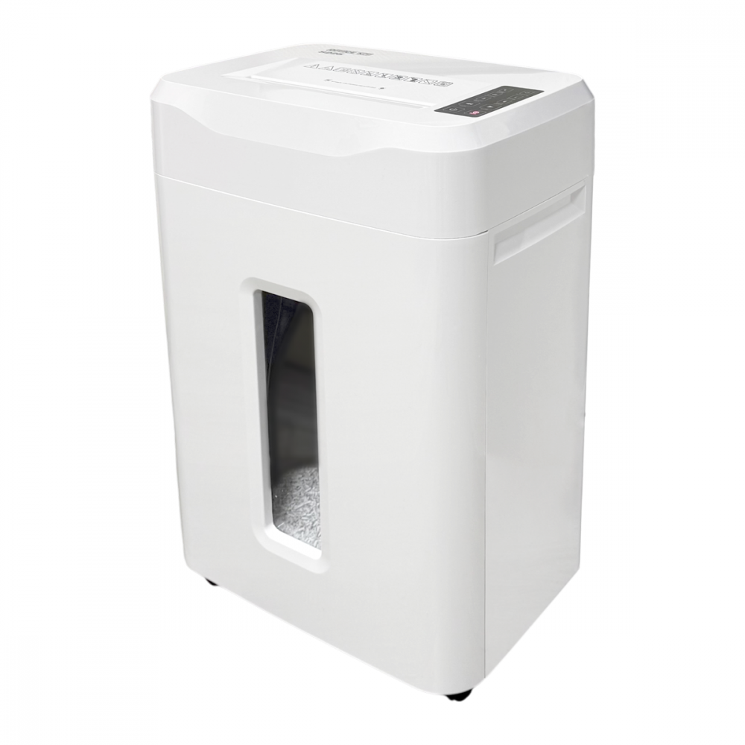 | Описание:  Мощный уничтожитель Office Kit S225 для офисного использования, легко справляется с большими объемами документов, измельчая до 18 листов за раз на высокой скорости.  Аппарат с P-5 уровнем секретности способен уничтожать CD-диски и пластиковые карты. Устройство оборудовано индикаторами включения, выдвинутой корзины, перегрузки, перегрева и переполненной корзины. Шредер также включает новые функции, такие как энергосбережение и автоочистка.  Функция автоочистки позволяет уничтожать конверты, клейкие этикетки, стикеры и тд. После 50 циклов уничтожения, запускается функция автоочистки.  Корзина устройства оснащена удобной ручкой и колесиками для удобства перемещения.  Надежный уничтожитель для ежедневной работы с большими объемами документов. Благодаря высокой скорости и возможности уничтожать различные носители, он станет незаменимым помощником в обеспечении корпоративной безопасности.

Параметры | Значение
Тип: | Офисные
Тип резки: | Перекрестный
Размер частицы, мм: | 1,9x12
Уровень секретности по DIN 66399: | P-5
Класс секретности для CD/DVD-дисков: | О-4
Количество уничтожаемых листов 70 г/м: | 18
Количество уничтожаемых листов 80 г/м в режиме автоподачи: | 16
Емкость корзины, л: | 35
Скорость резки, мм/сек.: | 50
Ширина входа, мм: | 225
Мощность, Вт: | 700
Уровень шума, Дб: | 55
Реверс: | Да
Автореверс: | Да
Цикл работы: | 15 минут работает / 30 минут отдыхает
Остановка при полной корзине: | Да
Защита от перегрева: | Да
Индикатор полной корзины: | Да
Индикатор перегрева и перегрузки: | Да
Индикатор открытой корзины: | Да
Система энергосбережения: | Да
Ролики для передвижения: | Да
Высота, мм: | 627
Ширина, мм: | 400
Глубина, мм: | 290
Вес, кг: | 15

Фактические параметры товара могут отличаться от заявленного производителем в технической документации как в большую, так и в меньшую сторону в пределах допустимой погрешности не более 10%.
Это в равной степени относится как к размеру частиц, так и к уровню шума, скорости и количеству уничтожаемых листов. Данная погрешность является технологической нормой и не считается дефектом.
На изменение параметров может оказывать влияние плотность уничтожаемой бумаги и фактическое напряжение в сети.

Цена: 47 132 руб. 80 коп.
Гарантия:
Сроки поставки товара:
Срок действия ценового предложения:

Генеральный директор Миронов Б.Б.

